**이번 주 3/22(월) ~ 3/26(금) 중간보고서 승인 기간입니다.**

1. **저번 미팅 내용**

* 중간보고서는 저번학기 썼던 보고서 마무리 후 제출
* 저번학기에 하던 작업을 마저 진행하기로 했음
* 노트북에 VM으로 쿠버네티스 클러스터 구축하기 -> 안되면 필요한 사항 정리할 것
* 문제 없이 실험이 진행될 것 같다면 서비스 실행해보고 간단한 hpa 테스트 진행

1. **쿠버네티스 설치 및 클러스터 구축**

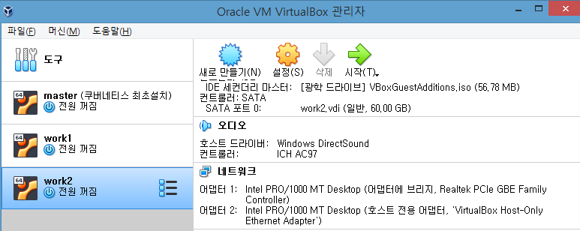

* Master와 work node 1,2로 총 3개로 구성함
* Master (프로세서 2, 메모리 4GB, 하드디스크 60GB)
* Work node는 각각(프로세서 2, 메모리 2GB, 하드디스크 60GB)

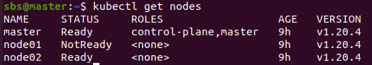

1. **어플(ex. html) 실행 및 결과**

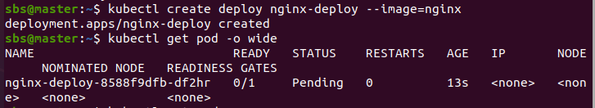

* Nginx를 실행시킨 후 pod의 모습
* 아직 work node들의 전원을 켜지 않아서 pod가 정상적으로 할당되지 않았다.

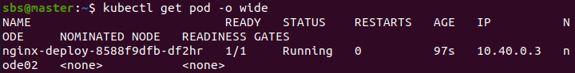

* Node 2의 전원을 켠 후 pod의 모습
* Ready 상태가 1/1로 바뀌고, IP와 node가 할당되어 있음을 볼 수 있다.

1. **HPA 테스트**

Php-apache로 무한 쿼리를 전송해 강제로 cpu에 부하를 줌

1. **개선점 및 앞으로 해야 할 사항**

* 컴퓨터에서 클러스터 자체는 만들었지만 cpu와 메모리 한계로 master node와 work node 1 , 2가 동시에 돌아가지 않음 (3개는 무리지만 2개는 돌아가는 듯)
* 만약 랩실 서버에서 한다면 생각하는 최소 용량 : cpu 8 memory 12GB이상 하드디스크 180GB이상 (실험 수준을 낮추면 개인 노트북에서도 진행가능)
* 테스트는 홈페이지에 Thread를 발생시켜(jmeter 사용) pod를 최대개수까지 늘리고 추가로 다른 depoyment를 실행시켜 무한 쿼리를 발생시켜볼 예정
* 현재 홈페이지 deployment 배포에서 에러가 계속 발생해 막혀있음

1. **하면서 생긴 의문점**

* 쿠버네티스의 소스코드를 내가 고치면 고친 것이 제대로 동작할지 모르겠다. 그리고 고친다고 하면 고친 쿠버네티스는 어떻게 다운받아야 하는지 모르겠다.
* 해답 : /etc/kubernetes/manifests/kube-controller-manager.yaml 에서 default값을 수정한다. 플래그는 horizontal-pod-autoscaler-sync-period
* 공부하면 할수록 우리가 목표한 것은 안될 것 같다. Hpa가 되려면 노드의 여유 resource가 있어야하는데 그러려면 long-lived-service가 스스로 가지고 있는 resource를 줄여야한다. 이게 가능한가?
* Long-lived-service를 하나의 파드로 배포하고 short-lived-service에서 자원 추가 요청이 들어올 때만 VPA로 오토스케일링할 수 있을까?
* VPA가 평소엔 동작 하다가 요청이 들어올 때만 작동할 수 있다는 전제 조건 필요
* VPA의 매뉴얼 모드는 리소스 양을 변경시키지 않고 적절한 양을 추천만함. 이 점을 활용하면 어떻게 되지 않을까?

주제를 바꾼다면 무엇으로?

* 여러 deployment에서 VPA와 HPA로 스케쥴링했을 때 각각의 장단점
* 졸업작품이 꼭 성공한 결과를 보여줄 필요가 없다면 처음 목표한 long-lived-service와 short-lived-service 사이의 효율적인 자원 분배를 위해 사용한 여러 방법들을 정리하고 실패 혹은 오류가 발생한 이유를 정리하기